Exemplo: PRÁTICA Antibiograma

DIA 1: Apresentação da Prática

A) Introdução:

O antibiograma é um teste que permite a verificação in vitro da sensibilidade de uma bactéria a vários antibióticos. Este método foi desenvolvido por Kirby-Bauer. A sensibilidade é demonstrada pela zona ou halo de inibição de crescimento que se forma ao redor do disco de antibiótico.
O tamanho do diâmetro do halo de sensibilidade é medido em mm e é analisado frente aos valores de um padrão em uma Tabela fornecida pelo fabricante dos antibióticos em análise (Tabela 1). Este procedimento permite se saber se a bactéria é: Sensível, apresenta Sensibilidade Intermediaria, ou é resistente ao antibiótico presente no disco.
O antibiograma é uma técnica fundamental, pois permite a escolha do antimicrobiano apropriado para o controle de infeções bactérias. Assim, tem como objetivo determinar a sensibilidade aos antibióticos da bactéria em análise causadora da infeção.

B) Material:
1 - Tubo com cultura líquida de Staphylococcus aureus;
2 - Tubo com cultura líquida de Escherichia coli;
3 - Placas contendo meio sólido Mueller- Hinton (2 unidades);
4 - Discos com Antibióticos;
5 - Zaragatoas (2 unidades), Pinça (1 unidade), régua (1 unidade)

C) Procedimento:
1. Utilizando uma zaragatoa e a técnicas de assepsia, coletar bactérias de uma cultura fresca bacteriana;
2. Espalhar uniformemente as células sobre a superfície de meio sólido Mueller-Hinton contido numa placa de Petri;
3. Deixar secar a superfície;
4. Dispensar os discos de antibióticos na tampa da placa de Petri. Utilizando uma pinça, depositar os discos na superfície da cultura em meio sólido, tendo o cuidado de deixá-los uniformemente e bem espaçados. Não arrastar os discos sobre o meio de cultura porque a difusão inicia-se imediatamente (Fig. 1); | 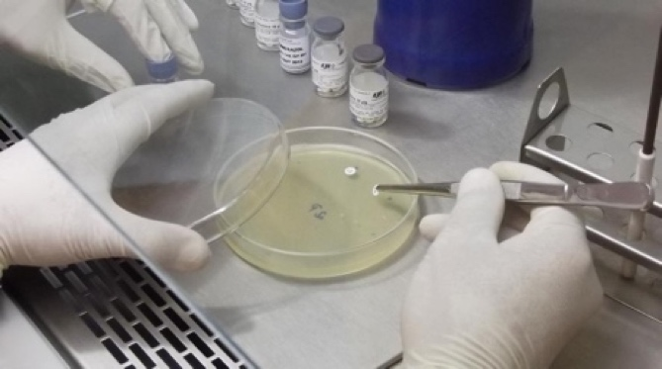

5. Incubar em estufa, a 37 ºC, durante 16-24 horas.

